FOVIAL- 2016-0060

RESOLUCIÓN DE ENTREGA DE INFORMACIÓN

Antiguo Cuscatlán 7 de septiembre de 2016, El Fondo de Conservación Vial luego de haber recibido y admitido la solicitud de información No. FOVIAL-2016-0060 presentada ante la Oficina de Información y Respuesta de esta dependencia por parte de: Susana Esmeralda Peñate Salazar, y considerando que la solicitud cumple con todos los requisitos establecidos en el art.66 de La ley de Acceso a la Información Pública y los arts. 50, 54 del Reglamento de la Ley de Acceso a la Información Pública, resuelven:

PROPORCIONAR LA INFORMACIÓN PÚBLICA SOLICITADA.
DOCUMENTO DE LIQUIDACIÓN A LA EMPRESA CONTRATADA PARA LA CONSTRUCCIÓN DEL PROYECTO
MEJORAMIENTO DE LA INTERSECCION ENTRE AVENIDA JERUSALEN – CALLE CHILTIUPAN Y CALLE EL PEDREGAL

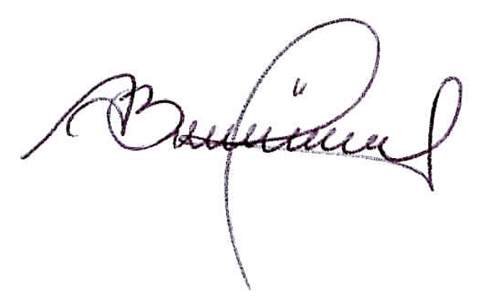

___________________________________

Oficial de Información Institucional

